

Document G

**Protocole d’évaluation en mathématiques pour une entrée en 5ème EGPA**

**ou exceptionnellement en 4ème EGPA**

**Livret de l’élève** (Ajoindre au dossier de demande d’orientation vers les Enseignements Adaptés dans le Second Degré)

**Matériel à prévoir pour la passation** : crayon, gomme, règle, **stylo noir**, compas, équerre

|  |
| --- |
| **Nom de l’élève :** __________________ **Prénom :** __________________________  **Date de naissance :** ____/____/_____ **Classe :** _________  **Etablissement :** ______________________ **Commune :** _____________________ |
| **Date(s) de la (des) passation(s) :** _______________________________  **Fonction de la personne ayant effectué la passation :** __________________________  **Présence d’une aide humaine dans le cadre d’un PPS : OUI NON**  **Evaluations réalisées :**  sans reformulation des consignes avec reformulation des consignes  sans relance avec relance    Temps de passation : _________ min en _____________ séance(s) |

MATHEMATIQUES

Exercice 1 : Dictée de nombres

|  |  |  |  |  |
| --- | --- | --- | --- | --- |
| **1** |  |  | **4** |  |
| **2** |  |  | **5** |  |
| **3** |  |  | **6** |  |

|  |  |  |  |
| --- | --- | --- | --- |
| Item 1 | 1 | 9 | 0 |
| Item 2 | 1 | 9 | 0 |
| Item 3 | 1 | 9 | 0 |

|  |  |  |  |
| --- | --- | --- | --- |
| Item 4 | 1 | 9 | 0 |
| Item 5 | 1 | 9 | 0 |
| Item 6 | 1 | 9 | 0 |

Exercice 2 : Associe chaque fraction au nombre équivalent.

|  |  |  |  |  |  |
| --- | --- | --- | --- | --- | --- |
| $$\frac{6}{1000}$$ | $$\frac{4}{1000}$$ | $$\frac{4}{100}$$ | $$\frac{60}{100}$$ | $$\frac{40}{10}$$ | $$\frac{60}{1000}$$ |

A : 0,6 =…………… B : 0,06 = ………… C : 0,006 = ……………

D : 0,04 = ………… E : 0,004 = .……… F : 4 = ………………..

|  |  |  |  |
| --- | --- | --- | --- |
| Item 7 | 1 | 9 | 0 |
| Item 8 | 1 | 9 | 0 |

Exercice 3 : Compare les 2 nombres placés sur chaque ligne en utilisant à chaque fois le symbole qui convient : **<** (plus petit que), **>** plus grand que, **=** (égal).

|  |  |
| --- | --- |
| 13 150 1 350 | |
| 180,5 185 | |
| 0,5 1,2 | |
|  |  |

|  |  |  |  |
| --- | --- | --- | --- |
| Item 9 | 1 | 9 | 0 |

Exercice 4 : Range les nombres du plus petit au plus grand :

|  |  |  |  |  |  |
| --- | --- | --- | --- | --- | --- |
| 65 186 | 156 268 | 682 651 | 8 651 | 5 216 | 86 652 |
|  |  |  |  |  |  |
|  |  |  |  |  |  |

|  |  |  |  |
| --- | --- | --- | --- |
| Item 10 | 1 | 9 | 0 |

Exercice 5 :

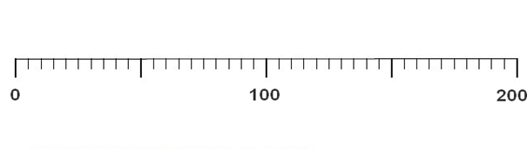A/ Place sur la droite graduée ci-dessous les nombres 70 et 140 et indique exactement la graduation correspondante avec une flèche.

|  |  |  |  |
| --- | --- | --- | --- |
| Item 11 | 1 | 9 | 0 |

B/ Place sur la droite graduée ci-dessous les nombres 0,8 et 4,1 et indique exactement la graduation correspondante avec une flèche.

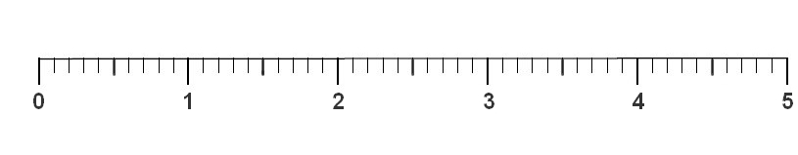

|  |  |  |  |
| --- | --- | --- | --- |
| Item 12 | 1 | 9 | 0 |

Exercice 6 : Calcule mentalement (sans poser l’opération).

43 + 37 = ……………………… 75 + 29 = …………………….

85 – 10 = ……………………… 39 – 36 = …………………….

25 x 10 = ……………………… 63 : 9 = …………………………

moitié de 50 : ……………… moitié de 140 :…………………

|  |  |  |  |
| --- | --- | --- | --- |
| Item 13 | 1 | 9 | 0 |
| Item 14 | 1 | 9 | 0 |
| Item 15 | 1 | 9 | 0 |
| Item 16 | 1 | 9 | 0 |
| Item 17 | 1 | 9 | 0 |

double de 75 : …………….. double de 190 : ………………….

Exercice 7 : Pose et effectue les opérations suivantes :

30,8 + 6,37

185 + 427 + 58

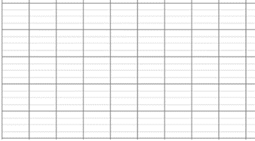



544 : 4

763 - 98





876 x 34



|  |  |  |  |
| --- | --- | --- | --- |
| Item 18 | 1 | 9 | 0 |
| Item 19 | 1 | 9 | 0 |
| Item 20 | 1 | 9 | 0 |
| Item 21 | 1 | 9 | 0 |
| Item 22 | 1 | 9 | 0 |

Exercice 8 : Complète les phrases avec l’unité qui convient.

Une journée de classe dure 6 __________________.

La récréation dure 10 ________________.

La Tour EIFFEL mesure 324 ________________ de haut.

La règle mesure 30 ____________de long.

Un homme peut peser 85 ________________.

|  |  |  |  |
| --- | --- | --- | --- |
| Item 23 | 1 | 9 | 0 |
| Item 24 | 1 | 9 | 0 |
| Item 25 | 1 | 9 | 0 |
| Item 26 | 1 | 9 | 0 |

Une plaquette de beurre pèse 250 ______________.

Le réservoir de la voiture contient 45 ____________d’essence.

Une canette de soda contient 33 _______________.

Exercice 9 : Résous le problème suivant :

Un jardinier achète 9 rosiers à 4 € pièce et 3 sapins à 17 € pièce. Quel est le montant de sa dépense ?

Explique comment tu fais / écris tes calculs :

Réponse : …………………………………………………………………………………………………………………………….

|  |  |  |  |
| --- | --- | --- | --- |
| Item 27 | 1 | 9 | 0 |
| Item 28 | 1 | 9 | 0 |
| Item 29 | 1 | 9 | 0 |
| Item 30 | 1 | 9 | 0 |

Exercice 10 :

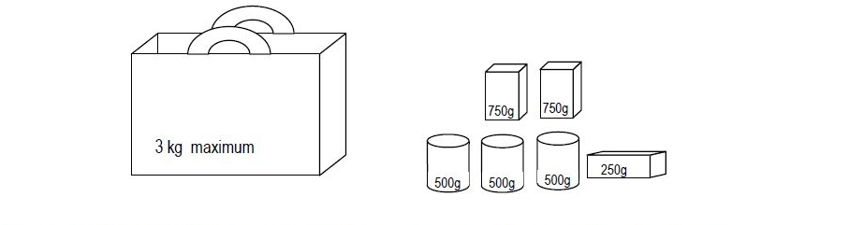

Ce sac résistera-t-il pour transporter toutes ces provisions ? Coche la bonne réponse.

🞏 OUI 🞏 NON

Explique comment tu fais / écris tes calculs :

|  |  |  |  |
| --- | --- | --- | --- |
| Item 31 | 1 | 9 | 0 |

Exercice 11 : Recette du gâteau au yaourt pour 6 personnes :

* 3 pots de yaourt - 2 pots de sucre en poudre
* 4 œufs - 6 pots de farine

Quelle quantité de chaque ingrédient faut-il prévoir pour faire ce gâteau pour 3 personnes ?

Explique comment tu fais / écris tes calculs :

Réponse :

* …………………………………………….. - ………………………………………………
* …………………………………………….. - ………………………………………………

|  |  |  |  |
| --- | --- | --- | --- |
| Item 32 | 1 | 9 | 0 |

Exercice 12 : Reproduis la figure ci-dessous en terminant la figure commencée à droite avec les outils à ta disposition.

|  |  |  |  |
| --- | --- | --- | --- |
| Item 33 | 1 | 9 | 0 |
| Item 34 | 1 | 9 | 0 |

**Récapitulatif des résultats de …………………………………. (NOM Prénom de l’élève)**

|  |  |  |  |
| --- | --- | --- | --- |
| **Mathématiques** |  | **Items réussis** | **% de réussite** |
| Nombres et calculs | Items 1 à 22 | _____ sur 22 | __________ % |
| Grandeurs et mesure | Items 23 à 26 | _____ sur 4 | __________ % |
| Organisation et gestion des données | Items 27 à 32 | _____ sur 6 | __________ % |
| Repérage-codage | Items 33 et 34 | _____ sur 2 | __________ % |
| ***Total mathématiques*** | | _____ sur 34 | __________ % |

|  |
| --- |
| **Justification des codes 0 (donner les raisons pour lesquelles certains items n’ont pas été réalisés par l’élève)** |
|  |